**Министерство образования и науки Российской Федерации**

**федеральное государственное автономное образовательное учреждение высшего образования**

**“САНКТ-ПЕТЕРБУРГСКИЙ НАЦИОНАЛЬНЫЙ ИССЛЕДОВАТЕЛЬСКИЙ**

**УНИВЕРСИТЕТ ИНФОРМАЦИОННЫХ ТЕХНОЛОГИЙ,**

**МЕХАНИКИ И ОПТИКИ”**

**ФАКУЛЬТЕТ СРЕДНЕГО ПРОФЕССИОНАЛЬНОГО ОБРАЗОВАНИЯ**

**ОТЧЕТ**

**по Лабораторной работе № 3**

**«Построение реляционной модели БД с использованием метода нормальных форм»**

Специальность 09.02.07 «Информационные системы и программирование»

По дисциплине: «Основы проектирования баз данных»

|  |  |
| --- | --- |
| Преподаватель:  Говоров А.И.  «__» _______ 2020г.  Оценка: | Выполнил:  студент группы Y2336  Бондарев Н.С. |

Санкт-Петербург

2019/2020

Цель работы:

Овладеть практическими навыками построения реляционной модели базы данных методом нормальных форм.

Задание:

1. Выполнить проектирование схемы реляционной БД (согласно индивидуальному заданию) методом нормальных форм.
2. Провести сравнительный анализ построенной схемы БД и схемы физической модели (Phisycal Model) БД, спроектированной с использованием CA Erwin Data Modeler (ЛР №3).

Ход работы:

1. Схема реляционной БД методом нормальных форм представлена на рисунке №1.

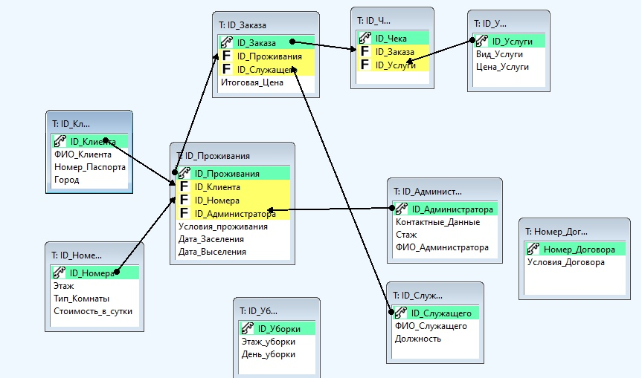

Рисунок 1 — Схема реляционной БД методом нормальных форм

1. Схема физической модели БД, спроектированной с использованием CA Erwin Data Modeler представлена на рисунке №2.

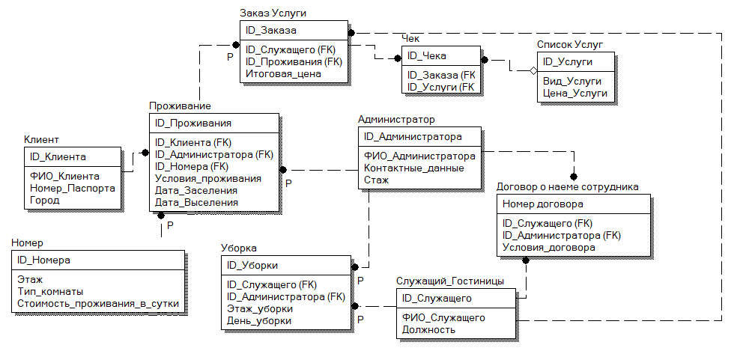

Рисунок 2 - Схема физической модели БД

1. Список функциональных зависимостей представлен на рисунках 3 и 4.

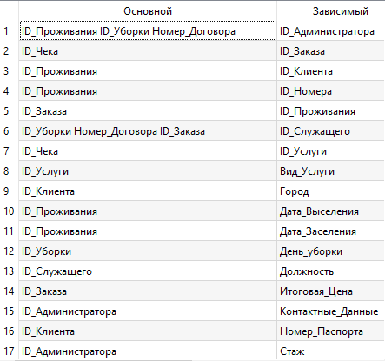

Рисунок 3 - Схема функциональных зависимостей БД (1 часть)

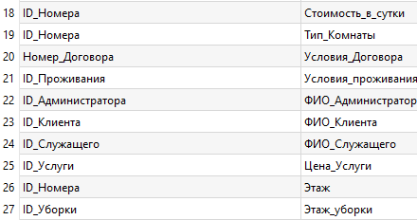

Рисунок 4 - Схема функциональных зависимостей БД (2 часть)

1. Составным ключом УО является следующий набор атрибутов:

* ID_Клиента
* ID_Номера
* ID_Администратора
* ID_Служащего
* ID_Услуги
* ID_Заказа

ВЫВОД

Реляционная БД объединяет наборы однотипных записей, описываемых с помощью двумерных таблиц. В правильно построенной реляционной базе данных в каждой таблице есть один или несколько столбцов, значения в которых во всех строках разные. Реляционная таблица состоит из строк (записей) и столбцов (полей) и имеет уникальное имя внутри базы. Таблица отражает сущность (класс объектов) реального мира, а каждая ее строка – конкретный экземпляр этой сущности. Инфологическая модель предметной области отражает предметную область в виде совокупности информационных объектов и их структурных связей.